 |  | 컨슈머인사이트 보도자료  (Contents Report '25-05)
기관 | 컨슈머인사이트 |  | 이메일 | parkkh@consumerinsight.kr
문의 | 박경희 본부장 |  | 연락처 | 02) 6004-7619
배포일 | 2025년 8월 12일(화) 배포 |  | 매수 | 4매
Copyright © ConsumerInsight. All rights reserved. 이 자료의 모든 콘텐츠(문서, 분석 내용, 도표 등)에 대한 저작권은 (주)컨슈머인사이트에 있으며, 언론사의 기사 작성 목적에 한하여 인용 또는 보도할 수 있습니다. 그 외 모든 형태의 복제, 배포, 게시, 전시, 전송, 2차적 활용 등은 사전 서면 동의를 받은 경우에 한해 허용됩니다. 무단 사용 시 저작권법 등에 따른 법적 책임이 따를 수 있습니다.

'모태솔로' 시청자 만족도 70점 돌파…’솔로지옥 4’ 앞섰다
컨슈머인사이트, OTT K-콘텐츠 평가…연애 예능 시청자 반응 비교
- 인플루언서 대신 '진짜 모태솔로'를 소재로
- 작위적 설정 아닌 진정성으로 시청자 공감
- '솔로지옥 4', '환승연애'보다 인지도 낮지만
- 만족도 10점 이상 앞서고 시청률 계속 상승

○ 넷플릭스 오리지널 예능 '모태솔로지만 연애는 하고 싶어'(이하 모태솔로)가 시청자 만족도 70점에 도달했다. 비슷비슷한 포맷의 시즌작이 난립하는 연애 예능 장르의 ‘신작’임에도 이례적 호평을 얻었다. 이 장르의 ‘익숙하지만 진부한 포맷’을 버린 대신 ‘참신한 소재와 진정성’으로 이끌어낸 성과다.
□ 컨슈머인사이트의 ‘OTT K-오리지널 콘텐츠 초기 시청자 평가’에서 넷플릭스가 ‘25년 7월 8~29일 공개한 연애 예능 프로그램 ‘모태솔로지만 연애는 하고 싶어’에 대한 OTT 이용자의 인지도, 시청의향(경험)률, 시청(비시청)의향 이유 등을 묻고 기존 OTT 연애 예능 프로그램과 비교했다.
□ ‘OTT K-오리지널 콘텐츠 초기 시청자 평가’는 컨슈머인사이트가 '24년 4월 시작한 기획조사로, 매주 전국 20~59세 남녀 OTT 이용자 500명(연간 2만6000명)을 대상으로 한다. OTT를 통해 공개되는 모든 K-콘텐츠에 대한 반응을 집계해 성공적인 콘텐츠 제작과 마케팅을 위한 인사이트를 제공한다.

■ 시청·만족 이유 1위는 참신한 ‘소재’
○ 모태솔로는 7월 8일 첫 공개 이후 모든 시청자 반응 지표가 꾸준히 상승하며 론칭+2주 시청자 만족도 71점을 기록했다[그림]. 이전에 론칭한 연애 예능 장르의 시즌작인 ‘솔로지옥 4’(61점)와 ‘환승연애 또다른 시작’(이하 환승연애, 58점)을 모두 10점 이상 앞섰다. 같은 기간 인지율과 시청률(41%, 13%)에서는 솔로지옥 4(72%, 21%), 환승연애(59%, 15%)에 못 미쳤음을 고려하면 이례적인 선전이다. 특히 시청률은 론칭주 7%에서 론칭+1주 14%로 2배가 되더니 론칭+3주에는 18%로 올라 솔로지옥 4(최고 21%)에도 크게 뒤지지 않았다. 론칭 초기 시청자의 입소문이 시청률 상승에 큰 역할을 한 것으로, 시즌작 중심으로 구성된 연애 예능 시장에서 신작으로서는 주목할 만한 성과다.

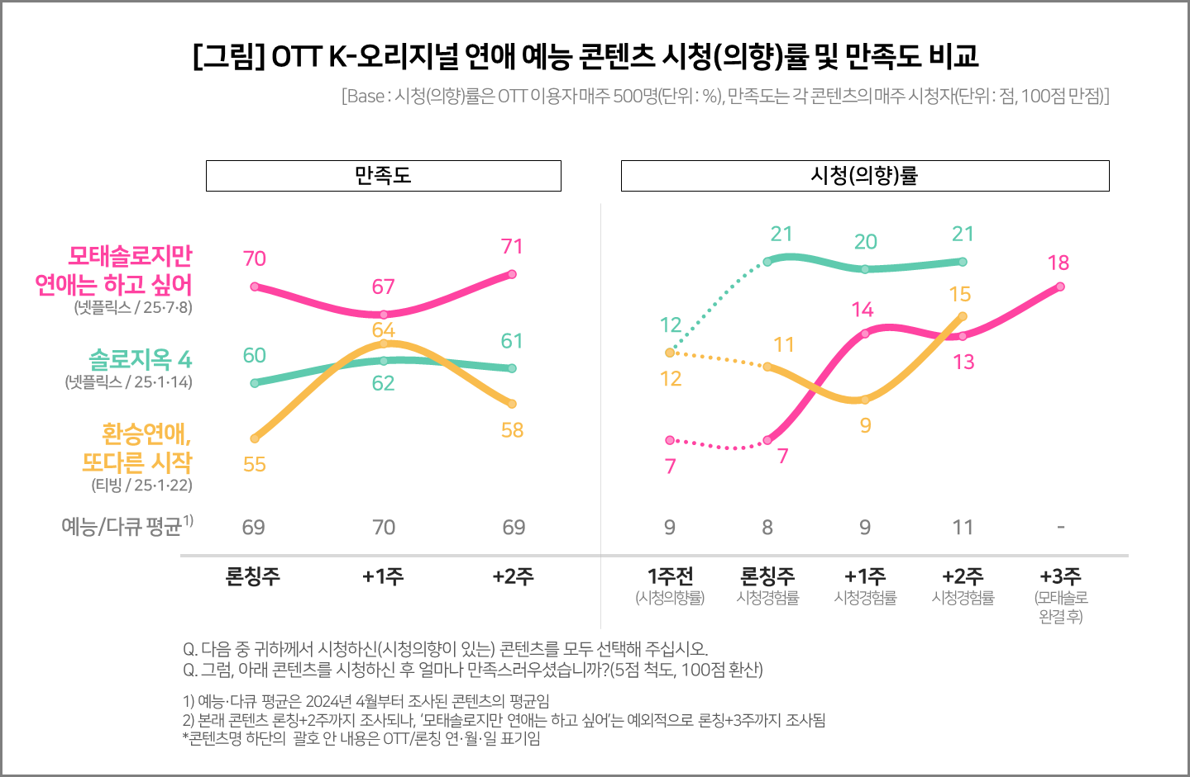

○ 모태솔로의 높은 만족도에는 기존 연애 예능에서 다루지 않던 ‘모태솔로’라는 독특한 소재가 주효했다. 기존 프로그램이 화려한 출연진과 자극적 설정에 의존했다면, 모태솔로는 연애 경험이 전혀 없는 출연진의 ‘첫 연애 도전기’라는 차별성으로 좋은 반응을 얻었다.
○ 이는 시청자의 시청 이유와 만족 이유에서 확인된다. 시청 이유로 ‘소재가 흥미로워서’(40%)가 제일 많았고, 이어 ‘제목이 인상 깊어서’(36%), ‘후기가 좋아서’(32%) 순이었다. 만족 이유로도 ‘소재’(49%)와 ‘웃음 포인트’(37%)가 눈에 띄게 높았다. 이는 솔로지옥 4(소재 39%, 웃음 15%), 환승연애(소재 26%, 웃음 21%)보다 월등히 높은 수치다.
○ 반면 기존 연애 예능의 만족 이유로 많이 꼽힌 ‘힐링(눈호강)’(11%), ‘대리만족’(16%)은 비교적 낮았다. 연애 예능의 고질적 불만족 요소였던 ‘작위적 설정’(20%)도 솔로지옥 4(28%), 환승연애(26%)보다 낮았다. 출연자의 비주얼이나 자극적 설정에 의존하는 것보다 ‘진정성’을 택한 전략이 시청자의 공감을 이끌어낸 것으로 보인다.

■ OTT 연애 예능의 기획에 전환점 될 듯
○ 출연진 구성도 차별화에 기여했다. 기존 연애 예능이 ‘인플루언서’ 캐스팅에 집중해온 것과 달리, 모태솔로는 ‘연애 초보’ 일반인 중심으로 꾸려졌다. 연애 예능 주 시청자인 20대 여성 시청자 비중이 상대적으로 높았던 것도 설정에 공감한 결과로 보인다. 외모 중심 서사보다 실제 연애를 원하는 출연자의 ‘서툰 매력’이 효과를 본 셈이다.
○ 패널의 역할도 흥행의 한 축을 담당했다. 이른바 ‘썸 메이커스’로 참여한 카더가든, 서인국, 강한나, 이은지는 출연진과 직접 대면하며 연애를 돕는 독특한 역할을 담당했고, 상황 맞춤형 리액션과 현실적인 토크로 프로그램의 몰입도를 높였다. OTT 연애 예능 패널 구성의 새로운 방향을 제시했다고 평가할 만하다.
○ ‘모태솔로’는 포화된 연애 예능 시장에서 기존 시즌작과는 전혀 다른 방식으로 시청자 접점을 확보했다. 기획 초기 단계부터 진정성 있는 출연진을 전면에 내세우고, 패널의 시너지로 ‘예능적 재미’까지 확보하면서 양호한 평가를 얻었다. 향후 OTT 연애 예능의 기획 방향에 시사점을 제공하는 성공 사례다.

----------------------------------------------------------------------------------------------------------------------
이 리포트는 컨슈머인사이트의 신규 기획조사 'OTT K-오리지널 콘텐츠 초기 시청자 평가'를 바탕으로 한다. 조사는 컨슈머인사이트의 86만 IBP(Invitation Based Panel)를 표본 틀로 매주(회당 표본 규모 500명) 실시하며 OTT K-오리지널 콘텐츠에 대한 초기 시청자 반응 전반을 조사 범위로 한다. 표본추출은 성·연령을 균등 할당하여, 모바일과 PC를 이용한 온라인 조사로 진행된다.

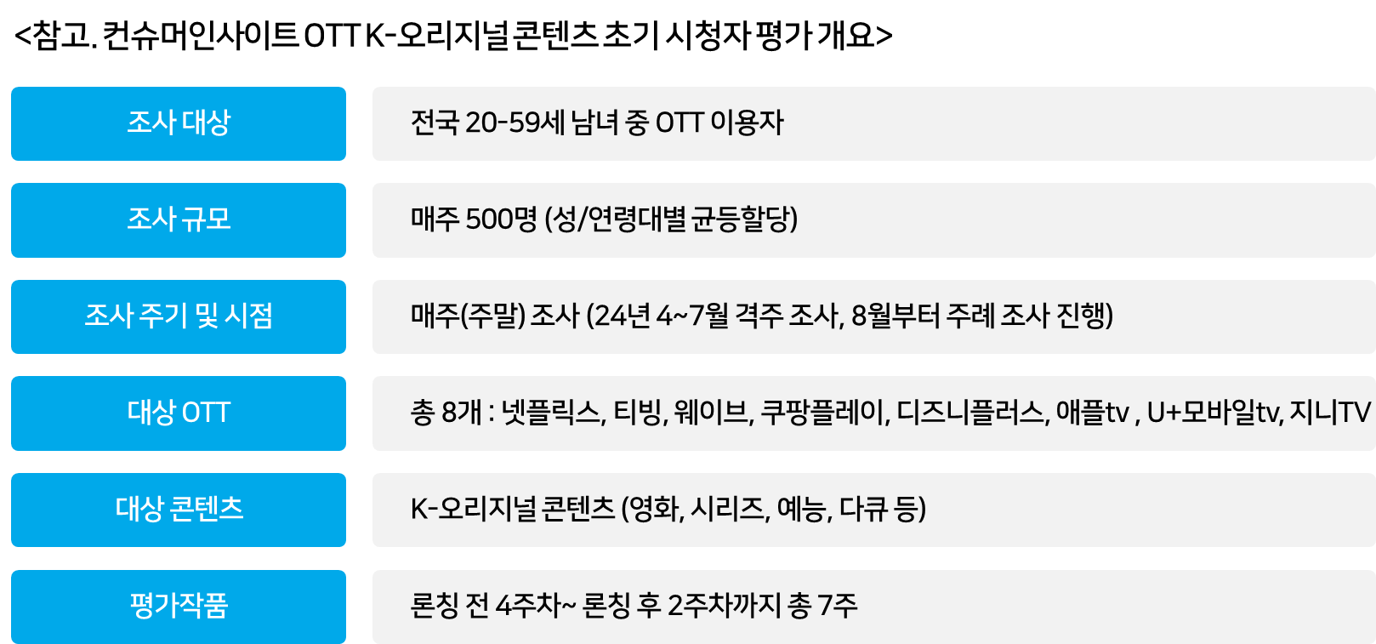

For-more-Information
박경희 본부장 | parkkh@consumerinsight.kr | 02)6004-7619
박지영 팀장 | parkjy@consumerinsight.kr | 02)6004-7629
양수정 연구원 | yangsj@consumerinsight.kr | 02)6004-7628

